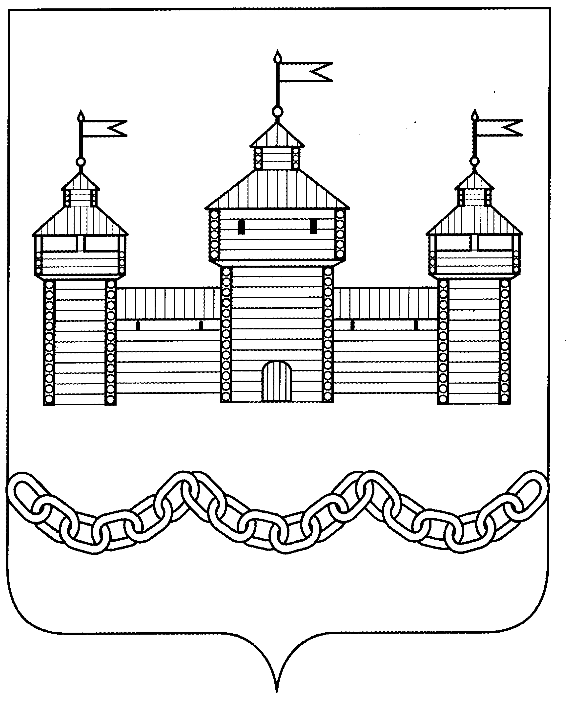

ПОСТАНОВЛЕНИЕ
АДМИНИСТРАЦИИ ДОБРОВСКОГО МУНИЦИПАЛЬНОГО РАЙОНА

19. 08. 2016 года | с. Доброе | № 194

Об организации питания обучающихся
образовательных организаций Добровского
муниципального района в 1 полугодии
2016-2017 учебного года

В целях обеспечения обучающихся образовательных организаций горячим питанием в 1 полугодии 2016-2017 учебного года, руководствуясь Законом Российской Федерации «Об образовании в Российской Федерации» №273 от 29.12.2012г. и санитарно-эпидемиологическими требованиями к организации питания обучающихся в общеобразовательных и дошкольных организациях СанПиН 2.4.5.2409-08 и СанПиН 2.4.1.3049-13, администрация Добровского муниципального района

ПОСТАНОВЛЯЕТ:
1. Отделу образования (Ярцева С.М.) и руководителям общеобразовательных организаций:
1.1. Организовать питание обучающихся 1-11 классов, посещающих общеобразовательные организации:
1.1.1. Питание обучающихся с 7 до 11 лет:

для обучающихся нельготной категории:

- одноразовое питание - завтрак из расчёта 18,86 рубля в день на одного учащегося (15 руб. за счёт средств бюджета, 3,86 рубля за счёт родительской доплаты и бесплатных овощей и картофеля с учебно-производственного участка или в виде спонсорской помощи от родителей);

- одноразовое питание - обед из расчёта 25,54 рубля в день на одного учащегося (15 руб. за счёт средств бюджета, 10,54рубля за счёт родительской доплаты и бесплатных овощей и картофеля с учебно-производственного участка или в виде спонсорской помощи от родителей);

-одноразовое питание – завтрак из расчёта 15рублей в день на одного учащегося (за счёт средств бюджета);

- двухразовое питание – обед и завтрак из расчёта 44,4 рубля в день на одного учащегося (15 руб. за счёт средств бюджета, 29,4 руб. за счёт родительской доплаты и бесплатных овощей и картофеля с учебно-производственного участка или в виде спонсорской помощи от родителей);

- 3-х разовое питание - завтрак, обед и полдник из расчёта 52,31 рубля в день на одного учащегося (15 рублей за счёт средств бюджета, 37,31 рубля за счёт родительской доплаты и бесплатных овощей и картофеля с учебно-производственного участка или в виде спонсорской помощи от родителей).

для обучающихся льготной категории (дети из многодетных семей, из малообеспеченных семей, посещающие группы продлённого дня и с ограниченными возможностями здоровья):

- двухразовое питание – обед и завтрак из расчёта 44,4 рубля в день на одного учащегося (35 руб. за счёт средств бюджета, 9,4 руб. за счёт родительской доплаты и бесплатных овощей и картофеля с учебно-производственного участка или в виде спонсорской помощи от родителей);

- 3-х разовое питание из расчёта 52,31рубля в день на одного учащегося
( 35 рублей за счёт средств бюджета, 17,31 рубля за счёт родительской доплаты и бесплатных овощей и картофеля с учебно-производственного участка или в виде спонсорской помощи от родителей).

1.1.2. Питание обучающихся с 11 лет и старше:

для обучающихся нельготной категории:

- одноразовое питание – завтрак из расчёта 22,36 рубля на одного
учащегося в день (15 руб. за счёт средств бюджета, 7,36руб. за счёт родительской доплаты и бесплатных овощей и картофеля с учебно-производственного участка или в виде спонсорской помощи от родителей);

- одноразовое питание - обед из расчёта 27,67 руб. в день на одного учащегося (15 руб. за счёт средств бюджета, 7,67руб. за счёт родительской доплаты и бесплатных овощей и картофеля с учебно-производственного участка или в виде спонсорской помощи от родителей);

- двухразовое питание (завтрак и обед) из расчёта 50рублей в день на одного ученика (15 руб. за счёт средств бюджета, 35руб. за счёт родительской доплаты и бесплатных овощей и картофеля с учебно-производственного участка или в виде спонсорской помощи от родителей);

- 3-х разовое питание (завтрак, обед и полдник) из расчёта 59,49руб. в день на одного учащегося (15 руб. за счёт средств бюджета, 44,49 руб. за счёт родительской доплаты);

для обучающихся льготной категории (дети из многодетных семей, малообеспеченных семей, посещающих группы продлённого дня и с ограниченными возможностями здоровья):

– двухразовое питание (завтрак и обед) из расчёта 50 рублей в день на одного учащегося (35 руб. за счёт средств бюджета, 15 руб. за счёт родительской доплаты и бесплатных овощей и картофеля с учебно-производственного участка или в виде спонсорской помощи от родителей);

- 3-х разовое питание (завтрак, обед и полдник) из расчёта 59,49 рубля в день на одного учащегося (35 руб. за счёт средств бюджета, 24,49 руб. за счёт родительской доплаты и бесплатных овощей и картофеля с учебно-производственного участка или в виде спонсорской помощи от родителей);

1.2. Организовать для детей, обучающихся по состоянию здоровья на дому ежемесячные выплаты на питание:
-для нельготной категории -15 руб. в день;
- для детей из многодетных семей и с ограниченными возможностями здоровья- 35 рублей в день.

1.3. Для питания воспитанников дошкольных групп:

- кратковременного пребывания МБОУ ООШ с. Екатериновка организовать одноразовое горячее питание из расчёта 23рубля (5рубля за счёт средств бюджета, 18 руб. за счёт родительской платы и бесплатных овощей и картофеля в виде спонсорской помощи от родителей);

-полного дня при МБОУ СОШ с. Б-Хомутец организовать 5разовое питание из расчёта 80 рублей в день на ребёнка( 30 рублей за счёт средств бюджета, 50 рублей из родительской платы и бесплатных овощей и картофеля в виде спонсорской помощи от родителей);

-полного дня при МБОУ СОШ с. Коренёвщино и МБОУ ООШ с. Порой организовать 4 разовое питание из расчёта 75 рублей в день на ребёнка ( 30 рублей за счёт средств бюджета, 45 рублей за счёт родительской платы и бесплатных овощей и картофеля в виде спонсорской помощи от родителей).

2. Отделу образования (Ярцева С.М.) и руководителям дошкольных образовательных организаций:

2.1.Организовать питание воспитанников:

-для детских садов с 12 часовым режимом работы - пятиразовое питание на сумму 80 рублей в день на ребёнка (30 рублей за счёт бюджета, 50 рублей из родительской платы и бесплатных овощей и картофеля в виде спонсорской помощи от родителей);
-для детских садов с 10,5 часовым режимом работы - четырех разовое питание на сумму 75рублей в день на ребёнка (30 рубля за счёт бюджета и 45рублей из родительской платы и бесплатных овощей и картофеля в виде спонсоркой помощи от родителей).

3. Руководителям образовательных организаций провести заготовку овощей и картофеля для организации питания обучающихся на 2016-2017 учебный год до 01.10.2016г.

4. Отделу образования (Ярцева С.М.), руководителям образовательных организаций, отделу МУ ЦБ учреждений образования (Дыкина Т.П.):

4.1. Обеспечить своевременную оплату расходов на питание обучающихся в соответствии с установленными нормами;

4.2. Организовать постоянный контроль за технологией приготовления пищи, соблюдением примерного меню, санитарно-гигиенического режима;

4.3. Своевременно проводить конкурсную закупку продуктов питания.

5. Утвердить состав районной комиссии по осуществлению постоянного контроля и координации организации питания обучающихся образовательных организаций района. (Приложение №1).

6. Утвердить рацион питания для образовательных организаций, учитывая возрастные особенности обучающихся. (Приложение №2,№3).

3.6.Разрешить в школьных столовых реализацию завтраков, обедов, полдников по талонам без применения контрольно-кассовых машин.

7. Контроль за исполнением настоящего постановления возложить на заместителя главы администрации района Трубачёву Т.Б.

Глава администрации
Добровского муниципального района С.В.Грибанов

Покидова Л.В. 2- ПРИЛОЖЕНИЕ № 1

к постановлению
администрации района
_от19.08.2016г№194

Состав
районной комиссии
по осуществлению контроля и координации
организации питания обучающихся
образовательных организаций
на 2016-2017 учебный год

Ярцева С.М. – председатель комиссии;
начальник отдела образования.

Третьякова Л.Н. – заместитель председателя комиссии;
заместитель начальника отдела образования.

Члены комиссии:

Дыкина Т.П. – начальник отдела МУ ЦБ учреждений образования.

Колбаскина А.И. – начальник отдела экономики и инвестиций.

Корнева М.Ю. - педиатор ГУЗ ЦРБ Добровского
муниципального района (по согласованию).

Покидова Л.В. – ведущий специалист-эксперт отдела образования.

ПРИЛОЖЕНИЕ № 3
к постановлению
администрации района
оот19.08.2016г№194

Рацион питания
для обучающихся общеобразовательных организаций
на 2016-2017учебный год

Наименование продуктов | Количество продуктов в зависимости от возраста обучающихся
Наименование продуктов | г, мл, брутто |  | г, мл, нетто
 | 7-10лет | 11-18лет | 7-10лет | 11-18лет
Хлеб ржано-пшеничный. | 40-48 | 60-72 | 40-48 | 60-72
Хлеб пшеничный | 75-90 | 100-120 | 75-90 | 100-120
Мука пшеничная | 7,5-9 | 10-12 | 7,5-9 | 10-12
Крупы, бобовые | 22,5-27 | 25-30 | 22,5-27 | 25-30
Макаронные изделия | 7,5-9 | 10-12 | 7,5-9 | 10-12
Картофель | 125-150 | 125-150 | 94-113 | 94-113
Овощи свежие, зелень | 175-210 | 200-280 | 140-168 | 160-224
Фрукты свежие (плоды) | 100-120 | 100-120 | 92,5-111 | 92,5-111
Фрукты сухие, в т.ч. шиповник | 7,5-9 | 10-12 | 7,5-9 | 10-12
Соки плодовоягодные | 100-120 | 100-120 | 100-120 | 100-120
Мясо жилованное ( на кости) 1категории | 38,5-46 (48-57) | 43-52 (52,5-63) | 35-42 | 39-47
Цыплята 1 категории потрошенные (куры 1кат. п/п) | 20-24 (26-31) | 30-42 (38-46) | 17,5-21 | 26,5-32
Рыба-филе | 30-36 | 40-48 | 29-34,8 | 38,5-46
Колбасные изделия | 7,5-9 | 10-12 | 7,35-8,8 | 9,8-11,8
Молоко 3,2% жирн. | 150-180 | 150-180 | 150-180 | 150-180
Кисломолочные продукты 2,5-3,2% жирн. | 75-90 | 90-110 | 75-90 | 90-110
Творог 9% жирности | 25-30 | 30-36 | 25-30 | 30-36
Сыр | 5-6 | 6-7,2 | 4,9-5,9 | 5,9-7
Сметана 15% жирности | 5-6 | 5-6 | 5-6 | 5-6
Масло сливочное | 15-18 | 17,5-21 | 15-18 | 17,5-21
Масло растительное | 7,5-9 | 9-11 | 7,5-9 | 9-11
Яйцо диетическое | 0,5-0,6 шт. | 0,5-0,6 шт. | 20-24 | 20-24
Сахар | 20-24 | 22,5-27 | 20-24 | 22,5-27
Кондитерские изделия | 5-6 | 7,5-9 | 5-6 | 7,5-9
Чай | 0,2 | 0,2 | 0,2 | 0,2
Какао | 0,6-0,72 | 0,6-0,72 | 0,6-0,72 | 0,6-0,72
Дрожжи | 0,5-0,6 | 1-1,2 | 0,5-0,6 | 1-1,2
соль | 2,5-3 | 3,5-4 | 2,5-3 | 3,5-4

